FLUIDODINAMICA:

Esercizi sul moto dei fluidi

ESERCIZIO 1.

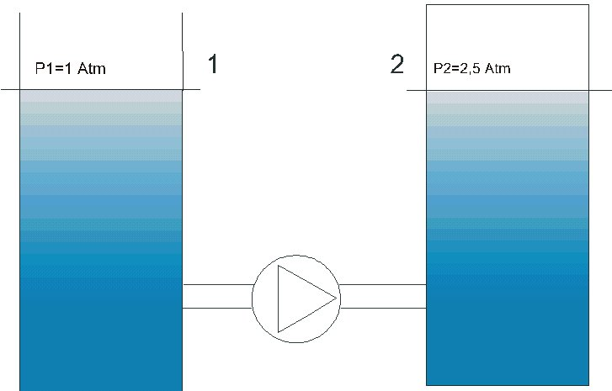

Fig. 1

Testo:
Dimensionare una pompa, che serve a riempire un’autoclave: determinarne la prevalenza Δp.
E’ richiesto di far affluire attraverso il tubo, un flusso stazionario, una portata in massa $\overset{˙}{M}$di 3 kg.s⁻¹. (La portata è spesso il dato, lo scopo della progettazione e quindi mi viene assegnata da chi coordina il lavoro). Il tubo su cui è montata la pompa è a sezione circolare, con un diametro interno D di 5 centimetri e una lunghezza, in questo caso abbastanza corta, L di 8 metri (una lunghezza così corta rispetto al diametro, è indice che questo è un problema dove contano anche le perdite localizzate di carico). Inoltre questo liquido è acqua, che ha una bassa viscosità, e il regime del moto sarà turbolento (perché l’acqua è sempre in moto turbolento, non esiste l’acqua in moto laminare). Perciò le perdite di carico andranno valutate con l’utilizzo del Diagramma di Moody e, in questa valutazione, sarà importante tenere conto anche della scabrezza del tubo. E’ un tubo d’acciaio e ha una scabrezza relativa ε / D che vale 0.01 (trovo questo dato sulle tabelle, che mi forniscono informazioni relative ai tubi. Sui cataloghi dei tubi, in corrispondenza dei diversi materiali di cui sono fatti, si trova la scabrezza del tubo, che, divisa per il diametro, dà come risultato la scabrezza relativa. I tubi più lisci in assoluto sono quelli d’acciaio inox, poi in plastica, PVC, mentre quelli in ferro sono più scabri).

[Osservazione1: Un’autoclave è un recipiente dove si accumula acqua in pressione; nella sua configurazione più semplice, viene descritta da un sistema composto da due serbatoi, collegati da un tubo, sul quale si installa, appunto, una pompa. Il “pelo libero” del primo serbatoio si trova in genere a contatto con aria, perciò la pressione è quella atmosferica; l’acqua viene pompata dentro questo recipiente chiuso, pressurizzato, chiamato proprio autoclave, all’interno del quale il liquido è in presenza di gas, che poi è aria, e si trova a una pressione maggiore di quella atmosferica. E’ ovvio che l’acqua non tenderebbe spontaneamente ad entrare in un ambiente dove abbiamo una pressione più alta di quella atmosferica, anzi tenderebbe a uscirne: l’autoclave serve a creare una riserva d’acqua, un serbatoio d’acqua in pressione tale che questa spontaneamente tenda ad uscire, anche quando non c’è corrente.
Ad esempio, è abbastanza tipico utilizzare un dispositivo di questo tipo per un impianto antincendio. Quando un edificio alto - un grattacielo - deve essere dotato di un impianto antincendio ad acqua, non è possibile fare un impianto pilotato da una pompa elettrica, perché la prima cosa che succede quando c’è un incendio, è che salta la corrente e, a questo punto, la pompa elettrica resterebbe senz’acqua. Quindi, l’impianto antincendio viene, per così dire, alimentato da un’autoclave mantenuta in pressione. La pompa elettrica è utilizzata per caricare l’autoclave, la quale rimane sempre piena d’acqua in pressione, pronta a venire erogata dall’impianto antincendio nel momento del bisogno. A questo punto, l’erogazione può avvenire anche senza corrente elettrica, perché comunque quest’acqua è stata immagazzinata in pressione dentro il serbatoio.
Un’autoclave può servire anche in altri casi, non di emergenza. Ad esempio, per impianti di riscaldamento, in particolare modo per abitazioni a più piani, talmente alti che la pressione dell’acqua nell’acquedotto risulta insufficiente a far affluire l’acqua ai piani superiori.
E’ chiaro che, per tutta questa serie di impianti dove mi serve dell’acqua a una pressione elevata, l’autoclave può fungere da accumulatore. E’ come una batteria a tampone, da un punto di vista elettrico, che consente di tenere immagazzinata dell’energia che può venire erogata quando è necessario.
L’altra alternativa all’autoclave sono gli impianti dove l’acqua viene sollevata ad una quota elevata, perché lo stesso effetto si può ottenere anziché in caldina, immagazzinando la pressione atmosferica sul tetto. Quando abbiamo una vasca piena d’acqua sul tetto di un edificio, anche se apriamo il rubinetto due piani più sotto, l’acqua scende precipitando: dal punto di vista della progettazione di un edificio, prevedere un vascone sul tetto, presenta, tuttavia dei problemi: estetici innanzitutto, strutturali, perché l’acqua è molto pesante. Spesso si preferiscono le autoclavi rispetto a una vasca sollevata. In altri casi - come al Campus - c’è la vasca sollevata, con la torre detta punzometrica, che fornisce acqua in pressione agli edifici del Campus, anche in assenza di energia elettrica. Hanno pregi e difetti entrambe le soluzioni: l’autoclave, da parte sua, è un apparecchio a pressione, soggetta a collaudo, fatta d’acciaio, che richiede manutenzione, diversamente da una vasca posta su un tetto.]

Dati:
p₁ (pressione dell’aria a contatto con il serbatoio 1) = 1 bar
p₂ (pressione dell’aria a contatto con il serbatoio 2) = 2.5 bar
$\overset{˙}{M}$(portata in massa) = 3 kg.s⁻¹
D (diametro interno del tubo) = 0.05 m
L (lunghezza del tubo) = 8 m
ε / D (scabrezza relativa del tubo) = 0.01
Fluido = acqua: bassa viscosità e regime del moto turbolento
Δp (differenza di pressione) = ?

[Osservazione2: La scabrezza relativa si trova sui cataloghi riguardanti i dimensionamenti dei condotti.
Osservazione3: Sicuramente sarà una prevalenza di almeno 1.5 bar, perché la differenza di pressione è di 1.5 bar, ma in realtà sarà sempre superiore, perché deve vincere sia la differenza di pressione, sia le perdite di carico. In questo caso non c’è un grosso dislivello, però le perdite di carico ci sono.]

Svolgimento:
Parto dall’Equazione fondamentale della fluidodinamica di Bernoulli:

$\frac{w_{2}^{2} − w_{1}^{2}}{2} + g \left(z_{2} − z_{1}\right) + \frac{p_{2} − p_{1}}{ρ} + R = \frac{Δp}{ρ}$ (1)

- Scegliere “astutamente” le sezioni: prendo la sezione 1-1 e la sezione 2-2 sui peli liberi. Questo perché: sono circa alla stessa quota, quindi posso trascurare il termine g (z₂ – z₁); sono vasti come area, rispetto all’area di passaggio del tubo, quindi le velocità sono molto piccole sui peli liberi, perciò trascuro il primo termine dell’equazione.
- Procedo al calcolo di R: ci sono sia le perdite concentrate, sia le perdite distribuite. In questo caso, è conveniente incorporare le perdite concentrate assieme alle perdite distribuite, tramite il concetto della lunghezza equivalente. Quindi, L è la lunghezza reale del condotto, ma io la maggioro in termini addizionali che chiamo L_{E}, lunghezza equivalente, per tenere conto della presenza dell’accidentalità di imbocco e dell’accidentalità di sbocco.

$R = ξ⋅\frac{L + L_{E}}{D}⋅\frac{w^{2}}{2}$ (2)
Come al solito, il valore del fattore d’attrito ξ si troverà sul Diagramma di Moody, in funzione dei parametri del problema, che sono il numero di Reynolds e la scabrezza relativa.
Trovo il numero di Reynolds.

$\text{Re} = \frac{w⋅D⋅ρ}{μ}$ (3)
La (3) si può anche scrivere in un altro modo:

$\text{Re} = \frac{w⋅D}{ν}$ (4)
Per l’acqua la viscosità cinematica ν vale circa

$ν = \frac{μ}{ρ} = 1⋅{\text{10}}^{−6} m^{2}⋅s^{−1}$ (5)
La velocità, invece, non è data. Viene data la portata in massa, ma poiché io so che la portata in massa è data da

$\overset{˙}{M} = ρ⋅w⋅A$ (6)
posso dalla (6) ricavare la velocità,
$w = \frac{\overset{˙}{M}}{ρ⋅A}$ (7)
Questo tubo ha un diametro che è

D = 0.05 m
perciò la sua area di passaggio sarà

$$A = π⋅\frac{D^{2}}{4} = π⋅\frac{0\text{.}{\text{05}}^{2}}{4} = 1\text{.}\text{96}⋅{\text{10}}^{−3} m^{2}$$
Sostituendo nella (7) troviamo la velocità

$$w = \frac{3}{\text{1000}⋅1\text{.}\text{96}⋅{\text{10}}^{−3}} = 1\text{.}\text{53} m⋅s^{−1}$$

Sostituendo ora nella (4), ottengo il numero di Reynolds:
Re = 76500
Questo vuol dire che il moto è turbolento e la valutazione del fattore ξ non è banale, perché devo utilizzare il Diagramma di Moody.
Dalla lettura corretta di quest’ultimo, ottengo un valore numerico corrispondente che è circa ξ = 0.035 - 0.04. Il valore che stimo è

ξ ≅ 0.0385
E’ il fattore d’attrito.
L’altra cosa che devo valutare sono le lunghezze equivalenti di imbocco e sbocco. Devo utilizzare un altro diagramma, chiamato in gergo “Nomogramma”: guardo la descrizione verbale del tipo di accidentalità e procedo.

Troviamo una lunghezza equivalente
L_{E1} = 1 m (accidentalità numero 12)

[Osservazione4: E’ come se il tubo fosse più lungo di 1 metro per tenere conto della perdita di carico che si attua all’imbocco, che introduce un’asperità, una difficoltà.]

Lo sbocco ha una perdita di carico inferiore. Possiamo usare l’allargamento di sezione perché in effetti quando un tubo sbocca in un serbatoio più grande, è come se la sezione del tubo s’allargasse.
L_{E2} = 1.7 m (accidentalità numero 10)
Ho tutti i valori dell’equazione per calcolare la perdita di carico distribuita, dalla (2):

$$R = 0\text{.}\text{0385}⋅\frac{8+1+1\text{.}7}{0\text{.}\text{05}}⋅\frac{1\text{.}{\text{53}}^{2}}{2} = 9\text{.}\text{64} J⋅{\text{kg}}^{−1}$$
Questa è in termini di energia per unità di massa.
Conviene riportare tutto in termini di Δp/ρ, ove

$Δp = \left(p_{2}−p_{1}\right)+ρ⋅R$ (8)
Perciò, dalla (8)
Δp = 150000 + 1000 ⋅ 9.64 = 153640 Pa
Poiché
1 bar = 100000 Pa
ottengo che
Δp = 1.6 bar
La perdita di carico è tutto sommato piccola rispetto al lavoro che la pompa deve fare per vincere la differenza di pressione. Questo valore finale rimane in Pascal, che è l’unità di misura del Sistema Internazionale. E’ conveniente scegliere una pompa un po’ sovrabbondante, perché non ho mai la certezza dei calcoli fatti e la pompa negli anni potrebbe non mantenere le stesse prestazioni, essendo soggetta ad usura. Perciò è meglio comprare una pompa da 2 bar o 2.5 bar, per tenere un certo coefficiente di sicurezza.

ESERCIZIO 2.

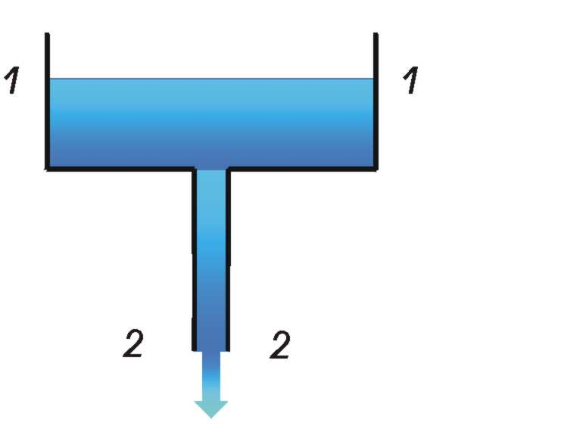

Fig. 2

Questo problema presenta una difficoltà ulteriore, data dal fatto che non è assegnata la portata in massa.

Testo:
Viene dato un serbatoio, con un tubo che serve a svuotarlo. Questo serbatoio ha un volume complessivo V di 5000 litri, o di 5 metri cubi.
Il tubo ha una lunghezza L di 15 metri e un diametro D di 0.1 metri, cioè 10 centimetri ed è liscio. L’ulteriore dislivello è pari a 2 metri.
Viene chiesto quanto tempo richiede il serbatoio a svuotarlo. Non c’è nessuna pompa, si sta vuotando per gravità e viene chiesto il tempo in secondi, minuti o ore, che richiede il serbatoio perché tutta l’acqua scenda.
Ora a rigore, la velocità con cui l’acqua scende non rimane costante sempre, perché all’inizio il serbatoio è pieno e quindi il dislivello complessivo disponibile iniziale è 17 metri, alla fine il serbatoio è vuoto, il dislivello disponibile finale è 15 metri, però la variazione di velocità che consentirà a questa variazione di dislivello disponibile non sarà variatissima quindi non è necessario spezzare il calcolo in tanti sotto-calcoli. E’ possibile prendere un dislivello medio disponibile dell’acqua totale pari a 16 metri. E’ un’approssimazione che porta ad una situazione intermedia, in cui il serbatoio è mezzo pieno e mezzo vuoto, e in questa situazione intermedia valuterò la velocità e la portata che va a vuotare il serbatoio. Quando al termine del calcolo avrò deciso quanto vale la portata in volume, per trovare il tempo, osserverò che la portata in volume è un volume diviso un tempo, ove il volume è il volume totale del serbatoio e il tempo è il tempo totale di svuotamento.

Dati:
V (volume complessivo del serbatoio) = 5000 l = 5 m³
L (lunghezza media approssimata del tubo) = H_{TOT} = 16 m
D (diametro interno del tubo) = 0.1 m = 10 cm
ε / D (scabrezza relativa nulla perché il tubo è liscio) = 0
τ (tempo necessario per il completo svuotamento del serbatoio) = ?

[Osservazione1: Non c’è una pompa, il fluido scende per effetto della forza di gravità.]

Svolgimento:
La domanda del problema sarà risolta quando potrò trovare τ come rapporto tra volume e portata in volume.

$\overset{˙}{V} = \frac{V}{τ}$ (1)
e dalla (1)
$τ = \frac{V}{\overset{˙}{V}}$ (2)
$\overset{˙}{V}$è il prodotto della velocità con cui scorre nel tubo per la superficie A, che è l’area della sezione di passaggio del tubo stesso, cioè

$\overset{˙}{V} = w⋅A$ (3)
ove
$$A = π⋅\frac{D^{2}}{4} = π⋅\frac{0\text{.}1^{2}}{4} = 7\text{.}\text{85}⋅{\text{10}}^{−3} m^{2}$$
L’incognita vera è la velocità: non essendo questa costante, cercherò una situazione intermedia. E’ un problema dove non è ben chiaro quanto valga e non è banale. Ora, la velocità è una grandezza che compare nell’Equazione di Bernoulli, quindi:

$\frac{w_{2}^{2} − w_{1}^{2}}{2} + g \left(z_{2} − z_{1}\right) + \frac{p_{2} − p_{1}}{ρ} + R = 0$ (4)
- Scegliere astutamente le sezioni: prendo la sezione 1-1 al pelo libero e la sezione 2-2 allo sbocco, perché non ho il pelo libero e sono costretto a prendere la sezione allo sbocco: alla sezione 1-1 la velocità è trascurabile, alla sezione 2-2 non lo è , ma non è un grosso problema perché è proprio la velocità la mia incognita.
- Riscrivo l’Equazione (4) “ripulita”:

$\frac{w_{2}^{2}}{2}− g⋅H_{\text{TOT}} +ξ⋅ \frac{L+L_{E}}{D}⋅\frac{w_{2}^{2}}{2} = 0$ (5)
- In questo caso, z₂, della sezione 2-2, è minore di z₁, della sezione 1-1, quindi il termine g (z₂ – z₁) è concettualmente negativo, in quanto in questo caso è lui il motore, non c’è una pompa dall’altra parte (dovrei portarlo a destra e diventerebbe positivo).
- Le pressioni: la pressione p₁ ovviamente è la pressione atmosferica: un pelo libero tranquillo, l’acqua è a contatto con l’aria. Quanto vale la pressione p₂? L’acqua, che esce da un rubinetto quando, per esempio, ci laviamo le mani, ha esattamente la stessa pressione dell’aria. L’esperienza sensoriale diretta è di una forza che deriva dal fatto che l’acqua fuoriesce con una velocità non nulla, e quindi possiede quella che i fisici chiamano una quantità di moto. E’ il prodotto della massa per la velocità. Quando un corpo che ha una quantità di moto, ci arriva contro un oggetto, scarica su questo una forza, data dal fatto che perde la sua capacità di moto e si ferma, cioè perde la sua velocità. La forza non è proporzionale solo alla velocità, ma anche alla massa, alla quantità in massa.
Quindi nell’Equazione di Bernoulli, le due pressioni hanno lo stesso valore della pressione atmosferica. (Questo fatto porta a sbagliare sistematicamente gli studenti, perché non è esperienza sensoriale diretta quella di dire che l’acqua che esce da un tubo ha la stessa pressione dell’aria.)
L’Equazione (5) si è semplificata. Questa è un’equazione nella quale l’unica incognita è la velocità.

$\frac{w_{2}^{2}}{2}⋅\left[1+ξ⋅\frac{L+L_{E}}{D}\right] = g⋅H_{\text{TOT}}$ (6)
La ricavo:

$w_{2} = \sqrt{\frac{2⋅g⋅H_{\text{TOT}}}{1+ξ⋅\frac{L+L_{E}}{D}}}$ (7)
Questo risultato mi suggerisce già un concetto. Supponiamo di avere del fluido inviscido, privo di viscosità: le perdite di carico sarebbero trascurabili. Quindi rimane
$w_{2} = 2⋅g⋅H_{\text{TOT}}$ (8)
Si chiama la cosiddetta “velocità di Torricelli” o la “velocità Torricelliana”, e rappresenta la velocità che un corpo assume dopo essere lasciato cadere con un moto uniformemente accelerato da un’altezza H. Se prendo un corpo e lo lascio cadere a 10 metri dal suolo, quando arriva al suolo ha la velocità torricelliana, chiamata così perché venne per la prima volta scoperta da Torricelli.
Se il fluido scorresse dentro il tubo senza fenomeni di attrito, senza fenomeni dissipativi causati dalla velocità, in uscita raggiungerebbe la stessa velocità di un grave nel moto di caduta: questo deriva da un concetto fisico che è il primo principio della termodinamica, la conservazione dell’energia, la conversione dell’energia potenziale di gravità che il corpo aveva quando stava in cima, in energia cinetica che ha acquisito quando è arrivato in basso, data dalla sua velocità. In fluidodinamica non è così, perché i fluidi sono viscosi e la presenza di fenomeni dissipativi, mantiene il termine al denominatore, che non è trascurabile, e quindi la velocità sarà sempre più bassa.
Il fattore d’attrito ξ dipende dal numero di Reynolds Re, che dipende dalla velocità w.
In questo caso, dipende tutto dal numero di Reynolds, perché siamo nell’ipotesi di un tubo praticamente liscio, perciò privo di scabrezza relativa. Nonostante questo la differenza dal numero di Reynolds risulta 3 volte la sezione, perché contiene la velocità, che è l’incognita. Il numero di Reynolds è

$\text{Re} = \frac{w⋅D}{ν}$ (9)
Ora, non conosciamo la velocità. Questo è un caso che si verifica spesso nei problemi applicativi: per calcolare una grandezza che serve a risolvere il problema, noi dovremmo già conoscere il risultato del problema stesso.
Come si risolvono questi problemi? Si procede con il cosiddetto Calcolo Iterativo, cioè per tentativi, assegnando un valore di tentativo per la grandezza incognita. Poiché sappiamo che la velocità di Torricelli è la massima, prendiamo un valore che è più basso, ma dello stesso ordine di grandezza.
Ad esempio, parto con un valore di primo tentativo, che chiamerò w* e sarà la metà della velocità di Torricelli. Dalla (8)

$$w^{} = 0\text{.}5⋅\sqrt{2⋅9\text{.}\text{81}⋅\text{16}} = 8\text{.}\text{86} m⋅s^{−1}$$
E’ un primo tentativo, non ho nessuna speranza che sia il valore giusto, anzi devo sapere che è sbagliato; ciononostante mi serve per innescare questo procedimento iterativo che dopo alcuni giri (o loops) porterà a convergere al valore giusto.
Ora calcolo dalla (9)

$${\text{Re}}^{} = \frac{8\text{.}\text{86}⋅0\text{.}1}{1⋅{\text{10}}^{−6}} = \text{885889}≃\text{900000}$$
[Osservazione2: A rigore, la viscosità è fortemente dipendente dalla temperatura: qui siamo a temperatura ambiente, quindi non ho problemi.]

Ottengo un valore molto grande: con questo devo entrare nel Diagramma di Moody e andare a leggere il valore del fattore d’attrito ξ:
ξ* ≅ 0.0118
E’ il valore del fattore d’attrito ξ, che stimo a partire dal valore che avevo del numero di Reynolds.
A questo punto, vado a fare un passo ulteriore e a calcolare la nuova velocità in funzione dei dati di cui ora dispongo. Devo andare a rivalutare con il Nomogramma la lunghezza equivalente di imbocco (non ho lo sbocco perché è in aria):
L_{E} ≅ 2.1 m (accidentalità numero 14)
Vado a sostituire nella (7):

$$w^{} = \sqrt{\frac{2⋅9\text{.}\text{81}⋅\text{16}}{1+0\text{.}\text{0118}⋅\frac{\text{15}+2\text{.}1}{0\text{.}1}}} = \text{10}\text{.}2 m⋅s^{−1}$$
Il valore che ottengo è diverso dal valore di primo tentativo che avevo preso, ma non tantissimo, quindi vuol dire che ero partito da un valore ragionevolmente vicino al risultato. Quando ciò accade, nell’arco di 2, massimo 3 iterazioni, si giunge a convergenza assoluta.
Adesso devo fare un secondo giro, con questo nuovo valore di velocità, calcolo un nuovo numero di Reynolds, dalla (9):

$${\text{Re}}^{\text{**}} = \frac{\text{10}\text{.}2⋅0\text{.}1}{1⋅{\text{10}}^{−6}} = \text{1019915}$$
Vado di nuovo sul Diagramma di Moody, perché devo ritrovare un nuovo valore di ξ:
ξ** ≅ 0.0117
Normalmente queste iterazioni dovrebbero essere veloci e abili.
Ottengo una nuova equazione dalla (7):

$$w^{\text{**}} = \sqrt{\frac{2⋅9\text{.}\text{81}⋅\text{16}}{1+0\text{.}\text{0117}⋅\frac{\text{15}+2\text{.}1}{0\text{.}1}}} = \text{10}\text{.}\text{23} m⋅s^{−1}$$
Quando all’uscita di un anello ritrovo lo stesso valore che avevo all’inizio vuol dire che sono giunto alla fine del processo iterativo, che sono giunto a convergenza sul risultato finale.
Ora che ho la velocità, sono in grado di trovare la portata in volume dalla (3):

$$\overset{˙}{V} = \text{10}\text{.}\text{23}⋅7\text{.}\text{85}⋅{\text{10}}^{−3} = 0\text{.}\text{08} m^{3}⋅s^{−1}$$
Il tempo τ è dato dalla (2):
$$τ = \frac{5}{0\text{.}\text{08}} = \text{62}\text{.}\text{44} s$$
Quindi impiega poco più di un minuto a vuotarsi.

[Osservazione3: Per impiegare minor tempo, devo rendere il tubo più lungo o più corto? Guardo l’espressione finale che ho trovato. Quando raddoppio L raddoppia il numeratore, mentre al denominatore raddoppia il secondo termine ma non il primo. Concettualmente quindi, al crescere di L è maggiore l’incremento del numeratore, che l’incremento complessivo del denominatore: montando un tubo più lungo viene giù più acqua. E’ contro-intuitivo, ma sarebbe necessario un tubo più lungo.]

ESERCIZIO 3.

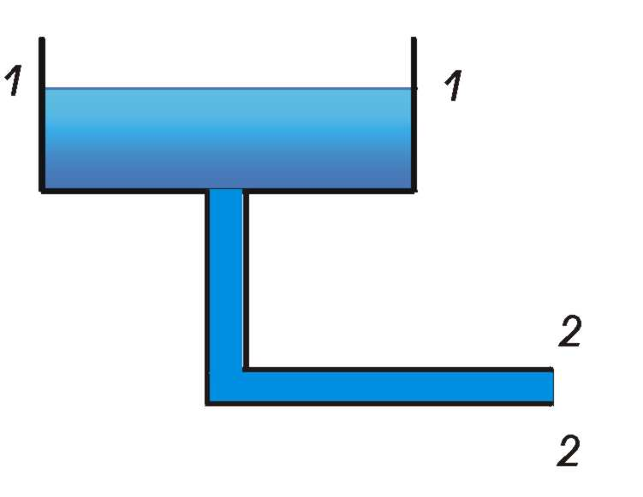
Fig. 3

In questo esercizio ho la portata assegnata.

Testo:
Viene richiesto di determinare il diametro D del tubo di un serbatoio dato. Suppongo che il serbatoio sia pieno e rimanga pieno. Non ci si preoccupa, perciò, del tempo che impiega a vuotarsi. Ho un dislivello H tra il pelo libero e la sezione di sbocco che è pari a 10 metri. Lo sviluppo longitudinale L del condotto è pari a 25 metri. Il fluido è acqua. Inoltre, c’è una perdita localizzata di imbocco e di gomito a 90 gradi. Viene chiesta una portata in massa $\overset{˙}{M}$di 0.6 kg.s⁻¹. Viene chiesto quale deve essere il diametro del tubo che porti a questa portata in massa.
E’ un tipico problema di progetto nel quale è incognito il diametro del condotto.
Questi problemi di dimensionamento delle tubazioni non possono dar luogo a risultati arbitrari, perché nessuno li vende: esistono delle tabelle che danno i diametri normalizzati dei tubi. In campo idraulico ancora oggi sono usati i valori anglosassoni, in particolare per i tubi d’acqua: nella tabella ho i diametri nominali dei condotti; sui manuali tecnici tipo il Manuale dell’Architetto o dell’Ingegnere ci sono tabelle numeriche che danno il valore esatto in millimetri, che corrisponde a ciascun diametro nominale in pollici. Ad esempio, ¾ di pollice è circa 18.75 millimetri. Quindi, nel risolvere problemi di questo tipo non si può indicare arbitrariamente tubi di diametri che non esistono in commercio, bisogna avere le tabelle normalizzate dei tubi e da queste scegliere il tubo (tubazioni anglosassoni in pollici o in scala metrica). Questo semplifica molto.

Dati:
L (lunghezza totale del condotto) = 25 m
$\overset{˙}{M}$(portata in massa) = 0.06 kg.s⁻¹
H (dislivello tra le sezioni) = 10 m
D (diametro interno del condotto) = ?

Svolgimento:
Devo procedere con il Calcolo Iterativo, cioè per tentativi: faccio un’ipotesi e poi una verifica, senza espressioni formali.
Prendo un diametro nominale di 1 pollice, che equivale a circa 25.4 millimetri.
D* = 1’’ = 25.4 mm
Data questa portata in massa, posso ricavare la velocità, avendo anche il diametro:

$$A^{} = π⋅\frac{D^{2}}{4} = π⋅\frac{0\text{.}{\text{0254}}^{2}}{4} = 5\text{.}\text{027}⋅{\text{10}}^{−4} m^{2}$$
Quindi la velocità

$w^{} = \frac{\overset{˙}{M}}{ρ⋅A}$ (1)
è
$$w^{} = \frac{0\text{.}\text{06}}{\text{1000}⋅5\text{.}\text{027}⋅{\text{10}}^{−4}} = 0\text{.}\text{18} m⋅s^{−1}$$
E’ un valore piuttosto basso, che darà luogo a delle perdite di carico. Nota la velocità, ci riconduciamo al problema classico nel quale conosciamo tutto e possiamo scrivere l’Equazione di bilancio di Bernoulli:

$\frac{w_{2}^{2} − w_{1}^{2}}{2} + g \left(z_{2} − z_{1}\right) + \frac{p_{2} − p_{1}}{ρ} + R = 0$ (2)
- Scegliere astutamente le sezioni: prendo la sezione 1-1 al pelo libero, la sezione 2-2 allo sbocco e in base a ciò, la (2) diventa:

$\frac{w_{2}^{2}}{2}− g⋅H +ξ⋅ \frac{L+L_{E}}{D}⋅\frac{w_{2}^{2}}{2} = 0$ (3)
Devo risolvere:

$w_{2} = \sqrt{\frac{2⋅g⋅H}{1+ξ⋅\frac{L+L_{E}}{D}}}$ (4)
Qui l’incognita non è la velocità: ho il motore, il resto sono resistenze.
Il motore batte le resistenze? Per vederlo, dovrei estendere la (3) in quest’altro modo:

$g⋅H ≥ \frac{w^{2}}{2}⋅\left(1+ξ⋅\frac{L+L_{E}}{D}\right)$$g⋅H$ (5)
Il numero di Reynolds è
$\text{Re} = \frac{w⋅D}{ν}$ (6)
è
$${\text{Re}}^{} = \frac{0\text{.}\text{12}⋅0\text{.}\text{0254}}{1⋅{\text{10}}^{−6}} = \text{3019}$$
E’ nel regime di instabilità e poiché le perdite di carico sono maggiori nel regime laminare che nel regime turbolento, suppongo che questo sia regime laminare. Avrò che

$ξ^{} = \frac{\text{64}}{\text{Re}} ≃ 0\text{.}\text{0211}$$ξ^{} = \frac{\text{64}}{\text{Re}} ≃ 0\text{.}\text{0211}$
La lunghezza era
L = 25 m
Devo aggiungere la lunghezza concentrata data dalle due perdite di imbocco e di gomito che curva a 90° a raccordo stretto. Dal Nomogramma ottengo:
L_{E1} = 0.5 m (accidentalità numero 14)
L_{E2} = 1 m (accidentalità numero 9)
Perciò la (5) diventa

$$9\text{.}\text{81} J⋅{\text{kg}}^{−1} ≥\frac{0\text{.}{\text{12}}^{2}}{2} ⋅\left(1+0\text{.}\text{0211}⋅\frac{\text{25}+1}{0\text{.}\text{0254}}\right) = 0\text{.}\text{166} J⋅{\text{kg}}^{−1}$$

[Osservazione 1: E’ molto più piccolo. Sto buttando via denaro, perché sto mettendo un tubo troppo grande rispetto a quanto mi è richiesto. Sto mettendo un tubo assolutamente esagerato, dove il fattore di sicurezza potrà essere 2, 4 o 5, non può essere 50: vuol dire che 5 è troppo grande.]

Bisogna ripetere il calcolo con un tubo più piccolo.
Rifaccio con un tubo da mezzo pollice: è la metà.

D** = ½’’ = 12.7 mm
Calcolo la nuova area di passaggio:

A** = 1.25 ⋅ 10⁻⁴ m²
Sostituendo nella (1):

$$w^{\text{**}} = \frac{0\text{.}\text{06}}{\text{1000}⋅1\text{.}\text{25}⋅{\text{10}}^{−4}} = 0\text{.}\text{48} m⋅s^{−1}$$
Il numero di Reynolds vale, dalla (6):

$${\text{Re}}^{\text{**}} = \frac{0\text{.}\text{48}⋅0\text{.}\text{127}}{1⋅{\text{10}}^{−6}} = \text{6063}$$
Sono a regime turbolento, perché ottengo circa il doppio: devo utilizzare il Diagramma di Moody. Considero un tubo liscio, per semplicità e vedo che non è cresciuto molto. Il fattore d’attrito è

ξ** ≅ 0,025
Ora lo introduco nella disuguaglianza (5):
$$9\text{.}\text{81} J⋅{\text{kg}}^{−1} ≥\frac{0\text{.}{\text{48}}^{2}}{2} ⋅\left(1+0\text{.}\text{025}⋅\frac{\text{25}+1\text{.}5}{0\text{.}\text{0127}}\right) = 6\text{.}\text{17} J⋅{\text{kg}}^{−1}$$
Ottengo un diametro del tubo ancora troppo grande.
Provo con 3/8 di pollice, cioè 9.5 millimetri (meno di questo non si usa mai perché si ostruisce facilmente).

D*** = 3/8’’ = 9.5 mm

[Osservazione2: Se ottenessi un risultato troppo piccolo, sarebbe meglio scegliere un tubo più grande. Per il fatto che c’è una granulosità, una quantizzazione dei diametri, può darsi che un tubo sia ancora troppo grande, ma l’altro troppo piccolo. A questo punto metto il più grande, perché è vero che il fattore di sicurezza che ho travato è esagerato, ma se l’alternativa è mettere un tubo troppo piccolo, allora è meglio abbondare.]

Ripeto ancora il procedimento.
Calcolo la nuova area di passaggio:

$$A^{\text{***}} = π⋅\frac{0\text{.}\text{0095}}{4} = 7\text{.}\text{05}⋅{\text{10}}^{−5} m^{2}$$
Sostituendo nella (1):

$$w^{\text{***}} = \frac{0\text{.}\text{06}}{\text{1000}⋅7\text{.}\text{05}⋅{\text{10}}^{−5}} = 0\text{.}\text{851} m⋅s^{−1}$$
Il numero di Reynolds vale dalla (6):

$${\text{Re}}^{\text{***}} = \frac{0\text{.}\text{851}⋅0\text{.}\text{0095}}{1⋅{\text{10}}^{−6}} = \text{8067}$$
Sono a regime turbolento: devo utilizzare il Diagramma di Moody. Considero sempre un tubo liscio. Il fattore d’attrito è

$$ξ^{\text{***}} ≃ 0\text{.}\text{032}$$
Ora lo introduco nella disuguaglianza (5):

$$9\text{.}\text{81} J⋅{\text{kg}}^{−1} ≥\frac{0\text{.}{\text{851}}^{2}}{2} ⋅\left(1+0\text{.}\text{032}⋅\frac{\text{25}+0\text{.}7}{0\text{.}\text{0095}}\right) =\text{31}\text{.}4 J⋅{\text{kg}}^{−1}$$
Seleziono il condotto con diametro 3/8".

APPENDICE

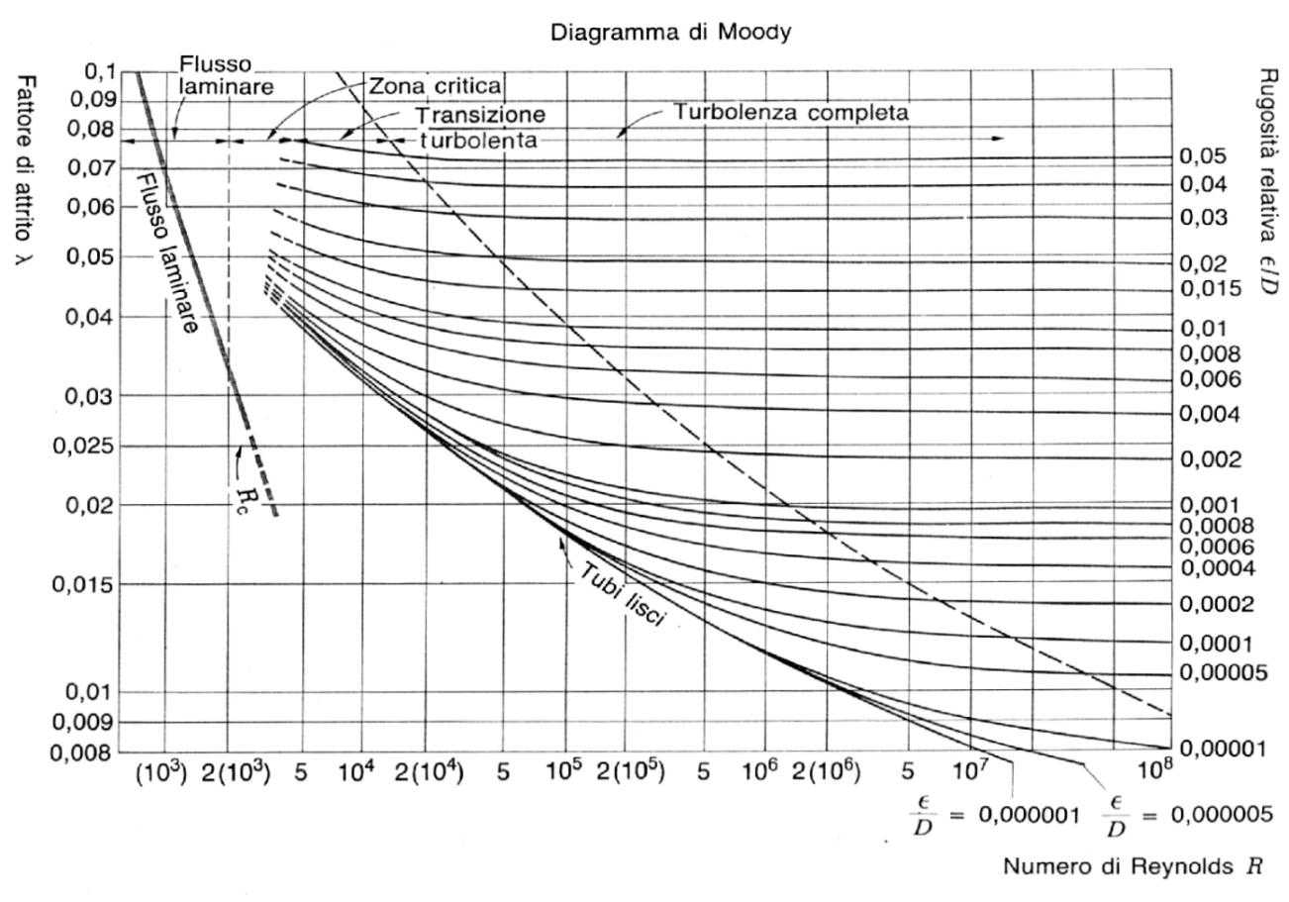
Diagramma di Moody

Proprietà dell'acqua a pressione atmosferica

Temperatura °C | Densità kg.m⁻³ | Viscosità cinematica m^{2.}s⁻¹
0 | 0.99987.10³ | 1.794.10⁻⁶
4 | 1.00000.10³ | 1.568.10⁻⁶
5 | 0.99999.10³ | 1.519.10⁻⁶
10 | 0.99973.10³ | 1.310.10⁻⁶
15 | 0.99913.10³ | 1.146.10⁻⁶
20 | 0.998.10³ | 1.011.10⁻⁶
30 | 0.996.10³ | 0.803.10⁻⁶
40 | 0.992.10³ | 0.659.10⁻⁶
50 | 0.988.10³ | 0.556.10⁻⁶
60 | 0.983.10³ | 0.478.10⁻⁶
70 | 0.978.10³ | 0.416.10⁻⁶
80 | 0.972.10³ | 0.367.10⁻⁶
90 | 0.965.10³ | 0.328.10⁻⁶
100 | 0.958.10³ | 0.296.10⁻⁶

Proprietà dell'aria a pressione atmosferica

Temperatura °C | Densità kg/m³ | Viscosità cinematica m²/s
0 | 1.293 | 13.22.10⁻⁶
50 | 1.093 | 17.85.10⁻⁶
100 | 0.946 | 22.99.10⁻⁶
150 | 0.834 | 28.60.10⁻⁶
200 | 0.746 | 34.61.10⁻⁶
250 | 0.675 | 41.04.10⁻⁶
300 | 0.616 | 47.82.10⁻⁶
350 | 0.567 | 54.90.10⁻⁶
400 | 0.525 | 62.46.10⁻⁶
450 | 0.488 | 70.35.10⁻⁶
500 | 0.457 | 78.40.10⁻⁶

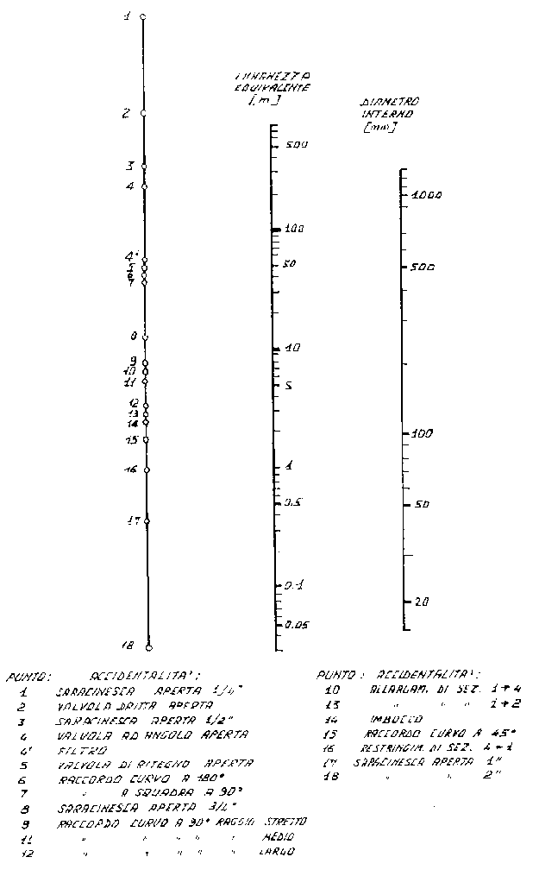
Nomogramma

